SASKAŅots
Daugavpils pilsētas pašvaldības iestādes
“Sporta pārvalde” vadītāja p.i.
___________________ I.Lagodskis
Daugavpilī, 2022.gada 10.februārī

UZAICINĀJUMS

par uzaicinājumu pretendentiem piedalīties aptaujā par līguma piešķiršanas tiesībām
„Reprezentācijas materiālu un balvu iegāde Daugavpils pilsētas pašvaldības iestādes “Sporta pārvalde” vajadzībām”
- Pasūtītājs:
Iestādes nosaukums | Daugavpils pilsētas pašvaldības iestāde “Sporta pārvalde”
Adrese | Stacijas iela 47A, Daugavpils, LV-5401
Reģ.Nr. | 90011647754
Kontaktpersona  (amats, vārds, uzvārds) | Daugavpils pilsētas pašvaldības iestādes “Sporta pārvalde” sporta nodaļas vadītāja Inese Kaļiņina
Kontakti: tālruņa numurs, e-pasts | I.Kaļiņina tālr.: 65457934, e-pasts: sport@daugavpils.lv
Darba laiks | Pirmdiena | No 08.00 līdz 12.00 un no 13.00 līdz 18.00
Darba laiks | Otrdiena, Trešdiena, Ceturtdiena | No 08.00 līdz 12.00 un no 13.00 līdz 17.00
Darba laiks | Piektdiena | No 08.00 līdz 12.00 un no 13.00 līdz 16.00

- Iepirkuma identifikācijas Nr. DPPISP_2022_8N.
- Zemsliekšņa iepirkuma nepieciešamības apzināšanās datums: 2022.gada 10.februārī.
Zemsliekšņa iepirkuma mērķis „Reprezentācijas materiālu un balvu iegāde Daugavpils pilsētas pašvaldības iestādes “Sporta pārvalde” vajadzībām”;
- Līguma izpildes termiņš: 12 mēneši no līguma noslēgšanas brīža
- Veicamo preču piegāde: 1.pielikumā (tehniskajā specifikācijā).
- Paredzamā līgumsumma: līdz 9997,00 euro bez PVN.
5.1. I. Daļa – 3999.00 (trīs tūkstoši deviņi simti deviņdesmit deviņi 00 centi) bez PVN
5.2. II. Daļa - 2999.00 (divi tūkstoši deviņi simti deviņdesmit deviņi 00 centi) bez PVN
5.3. III. Daļa - 2999.00 (divi tūkstoši deviņi simti deviņdesmit deviņi 00 centi) bez PVN
6. Kritērijs, pēc kura tiks izvēlēts piegādātājs: piedāvājums ar viszemāko cenu par kopējo piedāvājuma summu.
7. Pretendents iesniedz piedāvājumu: atbilstoši tehniskajās specifikācijās norādītajām prasībām (1.pielikums).
8. Piedāvājums iesniedzams: līdz 2022.gada 15.februārim, plkst.11:00 personiski pēc adreses: Stacijas iela 47A, Daugavpils, LV-5401, 1.stāvā, 106.kab.
  - Pretendents iesniedz tehnisko piedāvājumu saskaņā ar Tehnisko specifikāciju. Tehniskajā specifikācijā izvirzītās prasības ir Pasūtītāja noteiktais minimālais prasību līmenis. Pretendentu iesniegtajiem Piedāvājumiem ir jāatbilst šīm noteiktajām minimālajām prasībām.
  - I daļas Pretendentam vienlaikus ar piedāvājumu jāiesniedz šādi reprezentācijas materiālu paraugi ar pretendenta brīvi izvēlētu attēlu un/vai tekstu, kas apliecina Pretendenta tehnoloģiskās iespējas veikt augstas kvalitātes reprezentācijas priekšmetu apstrādi (apdruka, gravējums, u.c.):
8.2.1.Tampodruka 4 krāsās uz plastmasas. Parauga izmērs netiek noteikts;
8.2.2. Smalku līniju gravējums uz metāla virsmas. Parauga izmērs netiek noteikts;
8.2.3. Lāzergravējums uz koka virsmas. Parauga izmērs netiek noteikts;
8.2.4. Dekoldruka uz keramikas krūzes. Parauga izmērs netiek noteikts;
8.2.5. Sietspiedes druka 4 krāsās uz poliestera. Parauga izmērs netiek noteikts;
Katram vērtēšanas kritērijam pretendents iesniedz 1 (vienu) paraugu ar pretendenta brīvi izvēlētu attēla un/vai teksta dizainu. Kopējais iesniedzamo paraugu skaits – 5
- III daļas Pretendentam vienlaikus ar piedāvājumu jāiesniedz šādi reprezentācijas materiālu paraugi ar pretendenta brīvi izvēlētu attēlu un/vai tekstu, kas apliecina Pretendenta tehnoloģiskās iespējas veikt augstas kvalitātes reprezentācijas priekšmetu apstrādi:
  - Izšuvums uz kokvilnas materiāla. Parauga izmērs netiek noteikts;
  - Izšuvums uz 100% poliestera materiāla. Parauga izmērs netiek noteikts;
Katram vērtēšanas kritērijam pretendents iesniedz 1 (vienu) paraugu ar pretendenta brīvi izvēlētu attēla un/vai teksta dizainu. Kopējais iesniedzamo paraugu skaits – 2
- Iesniegtos paraugus varēs saņemt atpakaļ Pasūtītāja norādītajā adresē: Stacijas ielā 47A pēc lēmuma pieņemšanas par iepirkuma procedūras rezultātiem.
- Pretendents iesniedz pieredzes apliecinājumu (atbilstoši pielikumam Nr.3), ka iepriekšējo 3 (trīs) gadu laikā (2019., 2020. un 2021. gadā līdz piedāvājuma iesniegšanas dienai) ir veicis vismaz 3 dažādu tirgus izpētes priekšmetam līdzīgu priekšmetu piegādi (neatkarīgi no līgumu skaita, kuru ietvaros veiktas piegādes).

12. Citi nosacījumi:
12.1. Pasūtījumam jābūt gatavam 24 stundu laikā
12.2. Prece tiks iegādāta pēc pasūtītāja vajadzībām, saskaņā ar tehnisko specifikāciju, līgumā noteiktajā kārtībā.
12.3. Piegādātājs apņemas piegādāt pasūtījumu pēc adreses: Stacijas ielā 47A, Daugavpils, LV-5401.

Ziņojuma pielikumā:
1. Tehniskā specifikācija;
2. Pretendenta piedāvājums.
3.Pretendenta pieredzes apliecinājums

Daugavpils pilsētas pašvaldības iestādes “Sporta pārvalde” juriste V.Petrova______________

Daugavpilī, 2022.gada 10.februārī

1. Pielikums
“Reprezentācijas materiālu un balvu iegāde
Daugavpils pilsētas pašvaldības iestādes
“Sporta pārvalde” vajadzībām”
identifikācijas Nr.DPPISP_2022_8N.

TEHNISKĀ SPECIFIKĀCIJA

„Reprezentācijas materiālu un balvu iegāde Daugavpils pilsētas pašvaldības iestādes “Sporta pārvalde” vajadzībām”, identifikācijas Nr. DPPISP_2022_8N

1.DAĻA

Nr.p.k. | Nosaukums | Informatīva bilde | Apraksts  (Minimālas prasības) | Izmērs | Minimālais pasūtījuma skaits
1 | Termokrūze ar apdruku | 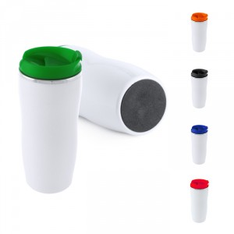 | UV druka/gravējums, hermētiska, nerūsējoša tērauda krūze, kurai starp sienām ir vakūuma tehnoloģija. Termokrūze ir baltas krāsas ar plastmasas un silikona vāciņu.  Vāciņu krāsas: zila, zaļa, sarkana, violēta | 350-390 ml | 20
2 | Pildspalva ar apdruku |  | Metāla korpuss, balta krāsa | 139 x dia. 8,5 mm | 20
3 | Ūdens pudele ar apdruku | 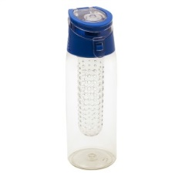 | Hermētiska pudele ar augļu nodalījumu. Bez parabēniem. UV krāsaina druka. Pudeles krāsas: zila, zaļa, oranža. | 700 ml | 20
4 | Sporta ūdens pudele ar apdruku | 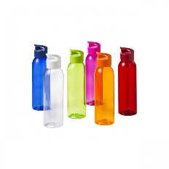 | BPA nesaturoša plastikāta sporta ūdens pudelīte. Ar skrūvējamo vāciņu. UV melna druka. Pudeles krāsas: zila, zaļa, balta, oranža, rozā, sarkana. | 650 ml (257x67mm) | 30
5 | Krūze ar apdruku | 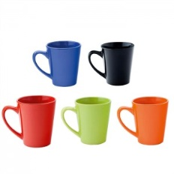 | Porcelāna krūze ar paplatinājumu augšdaļā. Tilpums: 330ml. Dekoldruka. Krāsas: balta, sarkana, zila, zaļa | Izmērs:  ø90×105 mm | 30
6 | Dāvanu maisiņš ar druku | 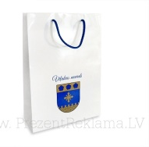 | Glancēta papīra maisiņš ar apdruku un diegu formas rokturi. Krāsa: sudraba. Apdruka: krāsaina. | 235x315x85mm (+/- 5mm) | 50
7 | Dāvanu maisiņš ar druku | 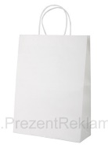 | Kraft papīra maisiņš ar apdruku. Krāsa: balta. Pilnkrāsu druka | 260x350x120mm | 50
8 | Piekariņi atstarotāji ar druku |  | Atstarotāji ar Sporta  pārvaldes logo. | Izmērs: 54x54x2 mm | 100
9 | T-krekls sieviešu ar speciālu apdruku | 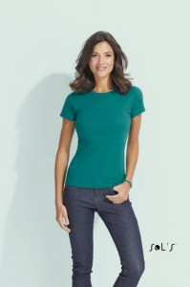 | Slim Fit, 100% Kokvilna, īsās piedurknes, apļveida kakla izgriezums. Krāsaina apdruka; Krāsa: sarkana | Izmēri: S; M; L; XL; XXL. | 20
10 | T-krekls vīriešu ar speciālu apdruku | 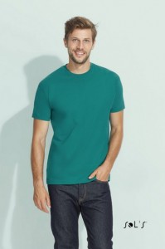 | 100% Kokvilna, īsās piedurknes, apļveida kakla izgriezums.  Krāsaina apdruka; Krāsa: sarkana | Izmēri: S; M; L; XL; XXL; 3XL; 4XL. | 20
11 | Sporta T-krekls ar speciālu apdruku | 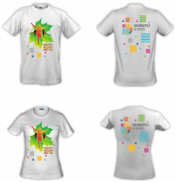 | 100% elpojošs poliesters, dry fit tehnoloģija, īsās piedurknes.  Sieviešu un vīriešu krekli.  Iespējama krāsaina apdruka un dizaina izstrāde; Krāsa: balta | Izmēri - S; M; L; XL; XXL; XXXL; 4XL. | 10
12 | Sporta soma ar speciālu apdruku | 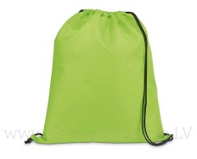 | Liels galvenais nodalījums ar savelkamu augšdaļu un lencītēm. Krāsa: sarkana, zila, zaļa. Ar apdruku. | 37cm x 47cm | 20
13 | Logo lente ar ID karšu turētāju |  | Lente -Poliesters, baltā krāsā ar krāsainu logotipu.  ID karšu turētājs – caurspidīga plastmasa | 20 x 470 mm | 100
14 | Caurspīdīgs lietussargs ar apdruku | 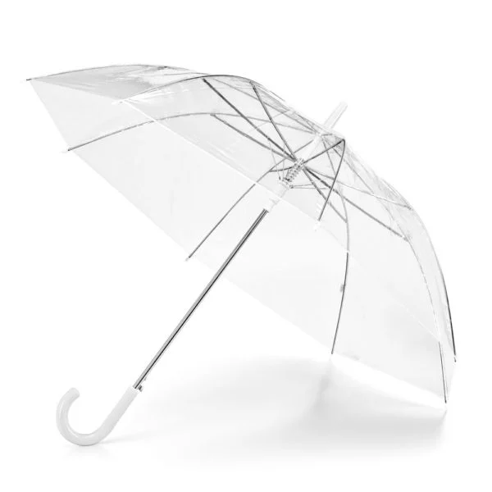 | Čaurspīdīgs lietussargs ar automātisko atvēršanas sistēmu, ar druku. Plastikāta materiāla rokturis. | ø1000 mm | 815 mm | 20
15 | Klasisks lietussargs | 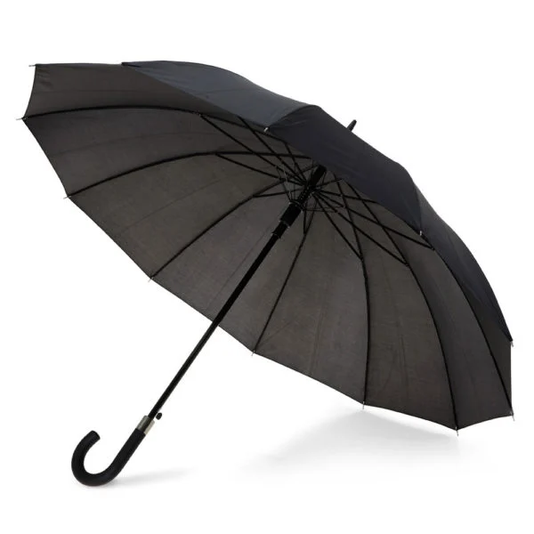 | 12 paneļu vienkrāsains lietussargs ar druku.  Materiāls – poliesters, koks. | diametrs +/- 105 cm. | 20
Daugavpils pilsētas pašvaldības iestādes
“Sporta pārvalde” sporta nodaļas vadītāja I.Kaļiņina

„Reprezentācijas materiālu un balvu iegāde Daugavpils pilsētas pašvaldības iestādes “Sporta pārvalde” vajadzībām”, identifikācijas Nr. DPPISP_2022_8N

II. DAĻA

Nr.p.k. | Nosaukums | Apraksts  (Minimālas prasības) | Izmērs | Minimālais pasūtījuma skaits
1 | Bezvadu skaļrunis | Audio 80W, frekvences diapazons 180-20000Hz, bezvadu savienojamība ar Bluetooth, iebūvēta litija baterija, baterijas jauda 730mAh, | dziļums 316mm, platums 86mm, augstums 71,2mm, svars 184g | 1
2 | Bezvadu austiņas | Frekvenču diapazons:20 - 20000 Hz, Jutība: 95 dB, Pretestība:16 Ω, Mikrofons:Ir, Maksimālais darbības laiks:6 st., | Svars: 61.6 g. | 1
3 | Momentfoto kamera | Izlietoto filmiņu skaita indikators: Ir, Barošana: AA x2, Filmiņas tips: Instax MINI, Fotogrāfijas izmērs:62 x 46, Iebūvēta zibspuldze: Ir. | (PxAxG):116 x 119,3 x 68,2 , Svars:296, | 1
4 | Bezvadu skaļrunis | Skaņas jauda 30 W  Audio failu formāti MP3  Jutība 80 dB. Savienojumi 3.5 mm (AUX), Bluetooth, USB, USB Type C. Darbības ilgums pēc uzlādes 20 h  Uzlādes laiks 5.5 h.  Akumulatora tilpums 7500 mAh. Īpaša aizsardzība Ūdensnecaurlaidīgs | Platums 220 mm  Augstums 93 mm  Dziļums 95 mm  Svars 965 g | 1
5 | Powerbank | Akumulatora tilpums 20000 mAh. Izejas spriegums un strāva:  DC 5V / 2A un DC 9V / 2A  Ieejas spriegums un strāva:  DC 5V / 2 A ; DC 9V / 2 A Materiāls – metāls vai plastmasa. Baterijas tips:  Li-poly | - | 1
6 | Cietais disks | Cietā diska tips HDD, Korpusa materiāls -Plastmasa. Interfeiss - USB 2.0, USB 3.0. Ietilpība 1TB. Rakstīšanas ātrums 5000 Mb/s | - | 1

Daugavpils pilsētas pašvaldības iestādes
“Sporta pārvalde” sporta nodaļas vadītāja I.Kaļiņina

„Reprezentācijas materiālu un balvu iegāde Daugavpils pilsētas pašvaldības iestādes “Sporta pārvalde” vajadzībām”, identifikācijas Nr. DPPISP_2022_8N

III. DAĻA

Nr.p.k. | Nosaukums | Apraksts  (Minimālas prasības) | Izmērs | Minimālais pasūtījuma skaits
1 | Pleds ar izšuvumu | Sastāvs: 50% kokvilna, 30% poliesters, 20% akrils | 140x200 cm | 10
 | Pleds transformeris (spilvens) | pleds - transformers ar personalizēto izšuvumu! Pledu var lietot kā spilvenu un pleds viegli pārvēršas par pledu. 100% poliesters | 120x180 cm (spilvens 30x30 cm) | 10
2 | Kokvilnas dvielis ar izšuvumu | Dvielis ražots no 100% kokvilnas. Dvieļa frotes svars 380g/m2. Izšuvuma izmērs ≈ 18x30 cm | 50x100 cm | 10
3 | Kokvilnas dvielis ar izšuvumu | Dvielis ražots no 100% kokvilnas. dvieļa frotes svars 380g/m2. Izšuvuma izmērs ≈ 18x30 cm | 70x140 cm | 10
4 | Frotē dvielis | Sastāvs – 100% kokvilna | 30x50 cm | 30
5 | Izšuvums uz sava materiāla | Krāsains izšuvums ar speciālu dizainu vai logotipu. | 18 x 5 cm (+/-) | 10

Daugavpils pilsētas pašvaldības iestādes
“Sporta pārvalde” sporta nodaļas vadītāja I.Kaļiņina

2. Pielikums
“Reprezentācijas materiālu un balvu iegāde
Daugavpils pilsētas pašvaldības iestādes
“Sporta pārvalde” vajadzībām”
identifikācijas Nr.DPPISP_2022_8N.

FINANŠU - TEHNISKAIS PIEDĀVĀJUMS

Kam: | Daugavpils pilsētas pašvaldības iestāde “Sporta pārvalde”
Pretendents
Adrese:
Kontaktpersona, tās tālrunis, fakss un e-pasts:
Datums:
Pretendenta Bankas rekvizīti:

Piedāvājam Jums pēc Jūsu pieprasījuma nodrošināt aptaujas (tirgus izpētes) “Reprezentācijas materiālu un balvu iegāde Daugavpils pilsētas pašvaldības iestādes “Sporta pārvalde” vajadzībām”, identifikācijas Nr. DPPISP_2022_8N priekšmeta izpildi atbilstoši Tehniskajai specifikācijai par šādu cenu:

1.DAĻA

Nr.p.k. | Nosaukums | Informatīva bilde | Apraksts  (Minimālas prasības) | Izmērs | Minimālais pasūtījuma skaits | Cena bez PVN par vienu vienību
1 | Termokrūze ar apdruku |  | UV druka/gravējums, hermētiska, nerūsējoša tērauda krūze, kurai starp sienām ir vakūuma tehnoloģija. Termokrūze ir baltas krāsas ar plastmasas un silikona vāciņu.  Vāciņu krāsas: zila, zaļa, sarkana, violēta | 350-390 ml | 20
2 | Pildspalva ar apdruku |  | Metāla korpuss, balta krāsa | 139 x dia. 8,5 mm | 20
3 | Ūdens pudele ar apdruku |  | Hermētiska pudele ar augļu nodalījumu. Bez parabēniem. UV krāsaina druka. Pudeles krāsas: zila, zaļa, oranža. | 700 ml | 20
4 | Sporta ūdens pudele ar apdruku |  | BPA nesaturoša plastikāta sporta ūdens pudelīte. Ar skrūvējamo vāciņu. UV melna druka. Pudeles krāsas: zila, zaļa, balta, oranža, rozā, sarkana. | 650 ml (257x67mm) | 30
5 | Krūze ar apdruku |  | Porcelāna krūze ar paplatinājumu augšdaļā. Tilpums: 330ml. Dekoldruka. Krāsas: balta, sarkana, zila, zaļa | Izmērs:  ø90×105 mm | 30
6 | Dāvanu maisiņš ar druku |  | Glancēta papīra maisiņš ar apdruku un diegu formas rokturi. Krāsa: sudraba. Apdruka: krāsaina. | 235x315x85mm (+/- 5mm) | 50
7 | Dāvanu maisiņš ar druku |  | Kraft papīra maisiņš ar apdruku. Krāsa: balta. Pilnkrāsu druka | 260x350x120mm | 50
8 | Piekariņi atstarotāji ar druku |  | Atstarotāji ar Sporta  pārvaldes logo. | Izmērs: 54x54x2 mm | 100
9 | T-krekls sieviešu ar speciālu apdruku |  | Slim Fit, 100% Kokvilna, īsās piedurknes, apļveida kakla izgriezums. Krāsaina apdruka; Krāsa: sarkana | Izmēri: S; M; L; XL; XXL. | 20
10 | T-krekls vīriešu ar speciālu apdruku |  | 100% Kokvilna, īsās piedurknes, apļveida kakla izgriezums.  Krāsaina apdruka; Krāsa: sarkana | Izmēri: S; M; L; XL; XXL; 3XL; 4XL. | 20
11 | Sporta T-krekls ar speciālu apdruku |  | 100% elpojošs poliesters, dry fit tehnoloģija, īsās piedurknes.  Sieviešu un vīriešu krekli.  Iespējama krāsaina apdruka un dizaina izstrāde; Krāsa: balta | Izmēri - S; M; L; XL; XXL; XXXL; 4XL. | 10
12 | Sporta soma ar speciālu apdruku |  | Liels galvenais nodalījums ar savelkamu augšdaļu un lencītēm. Krāsa: sarkana, zila, zaļa. Ar apdruku. | 37cm x 47cm | 20
13 | Logo lente ar ID karšu turētāju |  | Lente -Poliesters, baltā krāsā ar krāsainu logotipu.  ID karšu turētājs – caurspidīga plastmasa | 20 x 470 mm | 100
14 | Caurspīdīgs lietussargs ar apdruku |  | Čaurspīdīgs lietussargs ar automātisko atvēršanas sistēmu, ar druku. Plastikāta materiāla rokturis. | ø1000 mm | 815 mm | 20
15 | Klasisks lietussargs |  | 12 paneļu vienkrāsains lietussargs ar druku.  Materiāls – poliesters, koks. | diametrs +/- 105 cm. | 20

FINANŠU - TEHNISKAIS PIEDĀVĀJUMS

Kam: | Daugavpils pilsētas pašvaldības iestāde “Sporta pārvalde”
Pretendents
Adrese:
Kontaktpersona, tās tālrunis, fakss un e-pasts:
Datums:
Pretendenta Bankas rekvizīti:

Piedāvājam Jums pēc Jūsu pieprasījuma nodrošināt aptaujas (tirgus izpētes) “Reprezentācijas materiālu un balvu iegāde Daugavpils pilsētas pašvaldības iestādes “Sporta pārvalde” vajadzībām”, identifikācijas Nr. DPPISP_2022_8N priekšmeta izpildi atbilstoši Tehniskajai specifikācijai par šādu cenu:
II. DAĻA

Nr.p.k. | Nosaukums | Apraksts  (Minimālas prasības) | Izmērs | Minimālais pasūtījuma skaits | Cena bez PVN par vienu vienību
1 | Bezvadu skaļrunis | Audio 80W, frekvences diapazons 180-20000Hz, bezvadu savienojamība ar Bluetooth, iebūvēta litija baterija, baterijas jauda 730mAh, | dziļums 316mm, platums 86mm, augstums 71,2mm, svars 184g | 1
2 | Bezvadu austiņas | Frekvenču diapazons:20 - 20000 Hz, Jutība: 95 dB, Pretestība:16 Ω, Mikrofons:Ir, Maksimālais darbības laiks:6 st., | Svars: 61.6 g. | 1
3 | Momentfoto kamera | Izlietoto filmiņu skaita indikators: Ir, Barošana: AA x2, Filmiņas tips: Instax MINI, Fotogrāfijas izmērs:62 x 46, Iebūvēta zibspuldze: Ir. | (PxAxG):116 x 119,3 x 68,2 , Svars:296, | 1
4 | Bezvadu skaļrunis | Skaņas jauda 30 W  Audio failu formāti MP3  Jutība 80 dB. Savienojumi 3.5 mm (AUX), Bluetooth, USB, USB Type C. Darbības ilgums pēc uzlādes 20 h  Uzlādes laiks 5.5 h.  Akumulatora tilpums 7500 mAh. Īpaša aizsardzība Ūdensnecaurlaidīgs | Platums 220 mm  Augstums 93 mm  Dziļums 95 mm  Svars 965 g | 1
5 | Powerbank | Akumulatora tilpums 20000 mAh. Izejas spriegums un strāva:  DC 5V / 2A un DC 9V / 2A  Ieejas spriegums un strāva:  DC 5V / 2 A ; DC 9V / 2 A Materiāls – metāls vai plastmasa. Baterijas tips:  Li-poly | - | 1
6 | Cietais disks | Cietā diska tips HDD, Korpusa materiāls -Plastmasa. Interfeiss - USB 2.0, USB 3.0. Ietilpība 1TB. Rakstīšanas ātrums 5000 Mb/s | - | 1

FINANŠU - TEHNISKAIS PIEDĀVĀJUMS

Kam: | Daugavpils pilsētas pašvaldības iestāde “Sporta pārvalde”
Pretendents
Adrese:
Kontaktpersona, tās tālrunis, fakss un e-pasts:
Datums:
Pretendenta Bankas rekvizīti:

Piedāvājam Jums pēc Jūsu pieprasījuma nodrošināt aptaujas (tirgus izpētes) “Reprezentācijas materiālu un balvu iegāde Daugavpils pilsētas pašvaldības iestādes “Sporta pārvalde” vajadzībām”, identifikācijas Nr. DPPISP_2022_8N priekšmeta izpildi atbilstoši Tehniskajai specifikācijai par šādu cenu:
III. DAĻA

Nr.p.k. | Nosaukums | Apraksts  (Minimālas prasības) | Izmērs | Minimālais pasūtījuma skaits | Cena bez PVN par vienu vienību
1 | Pleds ar izšuvumu | Sastāvs: 50% kokvilna, 30% poliesters, 20% akrils | 140x200 cm | 10
 | Pleds transformeris (spilvens) | pleds - transformers ar personalizēto izšuvumu! Pledu var lietot kā spilvenu un pleds viegli pārvēršas par pledu. 100% poliesters | 120x180 cm (spilvens 30x30 cm) | 10
2 | Kokvilnas dvielis ar izšuvumu | Dvielis ražots no 100% kokvilnas. Dvieļa frotes svars 380g/m2. Izšuvuma izmērs ≈ 18x30 cm | 50x100 cm | 10
3 | Kokvilnas dvielis ar izšuvumu | Dvielis ražots no 100% kokvilnas. dvieļa frotes svars 380g/m2. Izšuvuma izmērs ≈ 18x30 cm | 70x140 cm | 10
4 | Frotē dvielis | Sastāvs – 100% kokvilna | 30x50 cm | 30
5 | Izšuvums uz sava materiāla | Krāsains izšuvums ar speciālu dizainu vai logotipu. | 18 x 5 cm (+/-) | 10

3. Pielikums
“Reprezentācijas materiālu un balvu iegāde
Daugavpils pilsētas pašvaldības iestādes
“Sporta pārvalde” vajadzībām”
identifikācijas Nr.DPPISP_2022_8N.

Pretendenta pieredzes apliecinājums

Nr.p.k. | Pasūtītājs (nosaukums, adrese) | Piegādes laiks (gads, datums) | Vismaz 3 dažādu līguma priekšmetu piegādes uzskaitījums un apraksts | Pasūtītāja kontaktpersona (vārds, uzvārds, amats, tālruņa Nr., e-pasta adrese)
1. |  |  | 1.1.  1.2.  1.3.
...

Pretendents iepriekšējo 3 (trīs) gadu laikā (2019., 2020. un 2021. gadā līdz piedāvājuma iesniegšanas dienai) ir veicis vismaz 3 dažādu tirgus izpētes priekšmetam līdzīgu priekšmetu piegādi (neatkarīgi no līgumu skaita, kuru ietvaros veiktas piegādes).

Amats, vārds, uzvārds
Paraksts
Datums

